国家市场监督管理总局 发布
202X-XX-XX实施
202X-XX-XX发布
企业温室气体排放计量器具
配备和管理规范 油气生产
Specification for Greenhouse Gas Emissions Measuring
Instrument Equipping and Managing of Enterprises Oil and Gas Production

（征求意见稿）

JJF XXXX-202X
JJF
中华人民共和国国家计量技术规范

企业温室气体排放计量器具
JJF XXXX-202X
配备和管理规范 油气生产
Specification for Greenhouse Gas Emissions Measuring Instrument
Equipping and Managing of Enterprises Oil and Gas Production

归 口 单 位 ：全国石油专用计量测试技术委员会

主要起草单位：中国石油化工股份有限公司
中国石油天然气集团有限公司大庆油田
中国计量科学研究院
中国海洋石油集团有限公司
中石化石油化工科学研究院有限公司

本规范委托全国石油专用计量测试技术委员会负责解释

本规范主要起草人：
姜兴伟（中国石油化工股份有限公司）
袁海滨（中国石油天然气集团有限公司大庆油田）
李琦（中国计量科学研究院）
张景奇（中国海洋石油集团有限公司节能减排监测中心）
赵丽萍（中石化石油化工科学研究院有限公司）

目 录
引 言 1
1 范围 1
2 引用文件 1
3 术语和定义 2
4 工作程序和内容 3
5 核算边界和排放源确定 3
6 温室气体排放核算种类及方法选择 4
7 温室气体排放计量器具配备计量点网络图绘制 4
8 温室气体排放计量器具配备要求 4
9 温室气体排放计量器具管理要求 11
附录A 相关图表示例 13
附录B 油气生产企业相关图表示例 16

引 言
为进一步提升企业温室气体排放统计核算和监测数据质量，促进企业有效减排降碳，依据《中华人民共和国计量法》《中华人民共和国能源法》《碳排放权交易管理暂行条例》（中华人民共和国国务院令第775号）《关于印发建立健全碳达峰碳中和标准计量体系实施方案的通知》（国市监计量发〔2022〕92号）有关规定，制定《企业温室气体排放计量器具配备和管理规范 油气生产》（以下简称本规范）。
JJF 1001-2011 《通用计量术语及定义》为支撑本规范编制工作的基础性文件。
本规范为首次发布。
本规范中使用如下助动词：
——“应”表示要求；
——“宜”表示建议；
——“可”表示允许；
——“能”表示可能或能够。
“注”的内容是理解要求或说明有关要求的指南。

企业温室气体排放计量器具配备和管理规范 油气生产

1 范围
本规范规定了油气生产企业温室气体排放计量器具配备和管理的基本要求。
本规范适用于指导年度温室气体排放量不少于2.6万吨二氧化碳当量的油气生产企业开展温室气体排放计量器具配备和管理，其他油气生产企业可以参照本规范执行。

2 引用文件
本规范引用了以下文件：
JJG 49 弹性元件式精密压力表和真空表
JJG 52 弹性元件式一般压力表、压力真空表和真空表
JJG 75 标准铂铑10-铂热电偶
JJG 133 汽车油罐车容量
JJG 141 工作用贵金属热电偶
JJG 160 标准铂电阻温度计
JJG 168 立式金属罐容量
JJG 195 连续累计自动衡器(皮带秤)
JJG 196 常用玻璃量器
JJG 225 热量表
JJG 229 工业铂、铜热电阻
JJG 234 自动轨道衡
JJG 266 卧式金属罐容量
JJG 344 镍铬-金铁热电偶
JJG 443 燃油加油机（试行）
JJG 539 数字指标秤
JJG 542 金-铂热电偶
JJG 577 膜式燃气表
JJG 596 电子式交流电能表
JJG 633 气体容积式流量计
JJG 640 差压式流量计
JJG 642 球形金属罐容量
JJG 667 液体容积式流量计
JJG 672 氧弹热量计
JJG 686 热水水表
JJG 700 气相色谱仪
JJG 703 光电测距仪
JJG 781 数字指示轨道衡
JJG 835 速度-面积法流量装置
JJG 842 电子式直流电能表
JJG 875 数字压力计
JJG 882 压力变送器
JJG 926 记录式压力表、压力真空表和真空表
JJG 945 微量氧分析仪
JJG 966 手持式激光测距仪
JJG 971 液位计
JJG 1003 流量积算仪
JJG 1029 涡街流量计
JJG 1030 超声流量计
JJG 1033 电磁流量计
JJG 1036 电子天平
JJG 1037 涡轮流量计
JJG 1038 科里奥利质量流量计
JJG 1044 卡尔·费休库仑法微量水分测定仪
JJG 1055 在线气相色谱仪
JJG 1118 电子汽车衡(衡器载荷测量仪法)
JJG 1121 旋进旋涡流量计
JJG 1132 热式气体质量流量计
JJG 1135 热重分析仪
JJG 1140 工业分析仪
JJG 1165 三相组合互感器
JJG 1189.3 测量用互感器 第3部分：电力电流互感器
JJG 1189.4 测量用互感器 第4部分：电力电压互感器
JJG 1190 超声波燃气表
JJF 1098 热电偶、热电阻自动测量系统校准规范
JJF 1101 环境试验设备温度、湿度校准规范
JJF 1175 试验筛校准规范
JJF 1183 温度变送器校准规范
JJF 1321 元素分析仪校准规范
JJF 1324 脉冲激光测距仪校准规范
JJF 1637 廉金属热电偶校准规范
JJF 2309 重点排放单位碳计量审查规范
GB 17167 用能单位能源计量器具配备和管理通则
GB/T 19494.3 煤炭机械化采样第3部分：精密度测定和偏倚试验
GB/T 32201 气体流量计
GB 50093 自动化仪表工程施工及质量验收规范
DL/T 747 发电用煤智能采制样系统技术要求与性能验收方法
MT/T 1195 煤中碳氢测定仪
凡是注日期的引用文件，仅注日期的版本适用于本规范。凡是不注日期的引用文件，其最新版本（包括所有的修改单）适用于本规范。

3 术语和定义
JJF 2309界定的以及下列术语和定义适用于本规范。
3.1 温室气体排放计量器具 greenhouse gas emissions measuring instrument
测量对象为温室气体排放相关量值的计量器具（系统）。
[来源：JJF 2309-2025，3.16，有修改]
3.2 温室气体排放计量器具配备率 equipping ratio of greenhouse gas emissions measuring instrument
温室气体排放计量器具实际的安装配备数量占理论需要量的百分比。
注1：温室气体排放计量器具实际配备量指服务于温室气体排放量核算处于检定/校准有效期内且准确度等级符合本规范技术要求功能完好的在用计量器具的数量。
注2：温室气体排放计量器具理论需要量是指为核算企业温室气体排放量所需配备的计量器具数量。

3.3 油气生产企业 oil and gas production enterprise
在陆上、海上从事石油和/或天然气勘探、开发、处理、长输储运等活动的企业。

4 工作程序和内容
企业温室气体排放计量器具配备和管理工作内容包括核算边界和排放源确定、温室气体排放核算种类及方法选择、温室气体排放计量器具配备计量点网络图绘制、温室气体排放计量器具配备要求、温室气体排放计量器具管理要求以及企业定期自查等。工作程序见图 1。

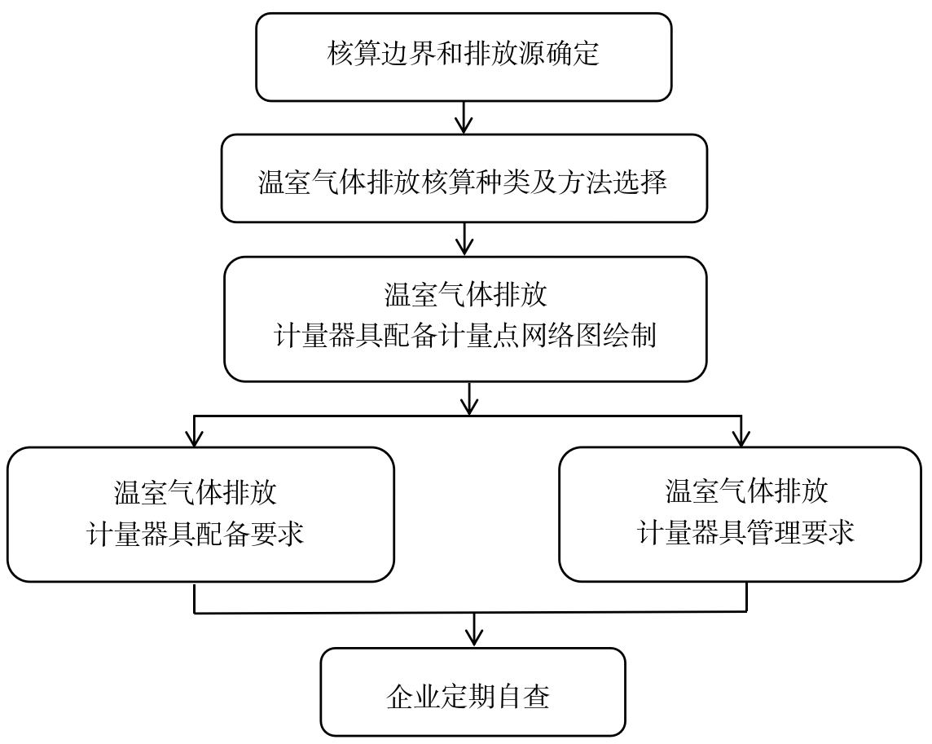
图1 工作程序

5 核算边界和排放源确定
企业应明确核算边界和排放源，核算边界可分为工序层级和企业层级，宜绘制核算边界示意图。
核算边界和排放源确定可依据现行有效的该行业企业温室气体排放核算方法与报告指南或国家标准的规定，优先参考中华人民共和国生态环境部发布的企业温室气体排放核算方法与报告指南。
油气生产企业核算边界和排放源确定，参考附录B.1-B.2。

6 温室气体排放核算种类及方法选择

6.1 温室气体排放核算种类
温室气体排放核算种类可依据现行有效的该行业企业温室气体排放核算方法与报告指南或国家标准的规定。

6.2 温室气体排放核算方法
温室气体排放核算方法主要有实测法和计算法两种方法。实测法是通过相关仪器对温室气体的浓度、流量等进行连续监测得到温室气体排放量的方法；计算法是通过活动水平数据和相关参数之间的计算得到温室气体排放量的方法。
温室气体排放核算方法确定可依据现行有效的该行业企业温室气体排放核算方法与报告指南或国家标准的规定，企业宜采用不同方法对企业温室气体排放量进行交叉比对。

7 温室气体排放计量器具配备计量点网络图绘制
7.1 企业层级计量器具配备计量点网络图
企业应根据企业层级核算边界、排放源和核算方法确定计量参数和对应的计量器具配备点，参照附录图A.1绘制企业层级温室气体计量器具配备计量点网络图。
7.2 工序层级计量器具配备计量点网络图
企业应根据工序层级边界、排放源和核算方法确定计量参数和对应的计量器具配备点，参照附录图A.2绘制工序层级温室气体计量器具配备计量点网络图。
7.3 油气生产企业计量器具配备计量点网络图
油气生产企业计量器具配备计量点网络图见附录B.3-B.6。

8 温室气体排放计量器具配备要求
8.1 温室气体排放计量器具配备原则
8.1.1 应满足按源流分类计量要求，宜满足按排放类型分类计量要求。
8.1.2 应满足现行有效的该行业企业温室气体排放核算方法与报告指南或国家标准规定的数据获取要求。
8.1.3 温室气体排放计量器具的有效测量范围应能覆盖温室气体排放计量实际需要。
8.1.4 宜配备智能化、具有远程传输等功能的温室气体排放计量器具，并建立温室气体排放管理等信息系统。
8.1.5 应配备必要的便携式温室气体排放计量器具，以满足自查自检的要求。
8.2 温室气体排放计量器具配备率要求
8.2.1 温室气体排放计量器具配备率按公式（1）计算：
$$R_{p}=\frac{N_{s}}{N_{l}}×100\%$$
…………(1)

式中：
$R_{p}$——温室气体排放计量器具配备率，%；
$N_{s}$——温室气体排放计量器具实际的安装配备数量，可通过现场审查或核查获取，台（件）；
$N_{l}$——温室气体排放计量器具理论需要量，可根据计量器具配备计量点网络图确定，台（件）。
注：实测法和计算法的企业层级及工序层级温室气体排放计量器具的配备率应分别计算。
8.2.2 企业应配备满足计算法要求的温室气体排放计量器具；宜配备满足实测法要求的温室气体排放计量器具。
注1：采用计算法获取温室气体排放量，企业自身应配备获取活动水平数据的计量器具，获取排放因子采用的计量器具可由企业委托的技术服务机构配备，当排放因子采用缺省值时，温室气体排放计量器具实际配备数量和理论需要量均不计算。
注2：采用实测法获取温室气体排放量，企业自身应配备获取有组织排放排放量的计量器具。
8.2.3 实测法核算企业温室气体排放量计量器具配备率应符合表1的要求，计算法核算企业温室气体排放量计量器具配备率应符合表2的要求。
表1 实测法核算企业温室气体排放量计量器具配备率要求
测量项目 | 检测参数 | 数据获取  方式 | 计量/检测器具（举例） | 企业层级  配备率（%） | 工序层级  配备率（%）
有组织排放 | 烟气流量 | 实测值/计算值 | 流量计、烟气分析仪、温度计、湿度计、压力测量装置、固定源温室气体排放连续监测系统 | 100 | 100
有组织排放 | 温室气体浓度 | 实测值 | 流量计、烟气分析仪、温度计、湿度计、压力测量装置、固定源温室气体排放连续监测系统 | 100 | 100
有组织排放 | 压力 | 实测值 | 流量计、烟气分析仪、温度计、湿度计、压力测量装置、固定源温室气体排放连续监测系统 | 100 | 100
有组织排放 | 温度 | 实测值 | 流量计、烟气分析仪、温度计、湿度计、压力测量装置、固定源温室气体排放连续监测系统 | 100 | 100
有组织排放 | 湿度 | 实测值 | 流量计、烟气分析仪、温度计、湿度计、压力测量装置、固定源温室气体排放连续监测系统 | 100 | 100
无组织排放 | 排放量 | 实测值 | 差分吸收激光雷达系统、中尺度二氧化碳通量探测激光雷达系统 | 100 | ——
无组织排放 | 排放量 | 计算值/缺省值 | —— | —— | ——

表2 计算法核算企业温室气体排放量计量器具配备率要求
排放源 | 检测参数 |  |  |  |  | 数据获取  方式 | 计量/检测器具（举例） | 企业层级  配备率（%） | 工序层级  配备率（%）
化石燃料燃烧 | 活动水平 | 消耗量 |  |  |  | 实测值 | 皮带秤、汽车衡、轨道衡、给煤机、液体流量计、气体流量计、燃气表、液位计 | 100 | 100
化石燃料燃烧 | 排放因子 | 收到基元素碳含量 | 全水分 |  |  | 实测值 | 干燥箱、全自动热重仪器、分析天平、工业天平 | 100 | 100
化石燃料燃烧 | 排放因子 | 收到基元素碳含量 | 水分 |  |  | 实测值 | 工业分析仪、露点仪 | 100 | 100
化石燃料燃烧 | 排放因子 | 收到基元素碳含量 | 空气干燥基/干燥基元素碳含量 |  |  | 实测值 | 碳氢元素分析仪、气相色谱仪 | 100 | 100
化石燃料燃烧 | 排放因子 | 低位发热量 |  |  |  | 实测值 | 氧弹热量计、气相色谱仪 | 100 | 100
化石燃料燃烧 | 排放因子 | 单位热值含碳量 |  |  |  | 缺省值 | —— | —— | ——
化石燃料燃烧 | 排放因子 | 碳氧化率 |  |  |  | 缺省值 | —— | —— | ——
过程排放 | 活动水平 | 原材料投入量、含碳输出物产量、其他产出物或残留物等 |  |  |  | 实测值 | 皮带秤、汽车衡、轨道衡、给煤机、流量计、液位计、三维激光扫描仪 | 100 | 100
过程排放 | 排放因子 | 原材料、含碳输出物、其他产出物或残留物的含碳量、气体组分、气体浓度等 |  |  |  | 计算值 | 碳氢元素分析仪、气相色谱仪、多参数气体分析仪 | 100 | 100
过程排放 | 排放因子 |  |  |  |  | 缺省值 | —— | —— | ——
二氧化碳捕集 | 活动水平 | 二氧化碳捕集量 |  |  | 实测值 |  | 汽车衡、质量流量计、体积流量计、温度计、压力测量装置 | 100 | 100
二氧化碳捕集 | 排放因子 | 二氧化碳纯度 |  |  | 实测值 |  | 气相色谱仪、二氧化碳快速测定仪 | 100 | 100
购入、消耗、输出电力排放 | 活动水平 | 电量 |  |  | 实测值 |  | 电能表、互感器 | 100 | 100
购入、消耗、输出电力排放 | 排放因子 | 电力排放因子 |  |  | 缺省值或特定排放因子 |  | —— | —— | ——
购入、消耗、输出热力排放 | 活动水平 | 蒸汽  热量 |  | 流量 | 实测值 |  | 流量计、差压变送器 | 100 | 80
购入、消耗、输出热力排放 | 活动水平 |  |  | 温度 | 实测值 |  | 温度计、温度变送器 | 100 | 80
购入、消耗、输出热力排放 | 活动水平 |  |  | 压力 | 实测值 |  | 压力表、压力变送器 | 100 | 80
购入、消耗、输出热力排放 | 活动水平 |  |  | 热量 | 计算值 |  | 积算仪 | 100 | 80
购入、消耗、输出热力排放 | 活动水平 | 热水  热量 |  | 流量 | 实测值 |  | 流量计、差压变送器 | 100 | 95
购入、消耗、输出热力排放 | 活动水平 |  |  | 温度 | 实测值 |  | 温度计、温度变送器 | 100 | 95
购入、消耗、输出热力排放 | 活动水平 |  |  | 热量 | 计算值/实测值 |  | 热量表 | 100 | 95
购入、消耗、输出热力排放 | 排放因子 | 热力排放因子 |  |  | 缺省值或特定排放因子 |  | —— | —— | ——
8.2.4 对不直接利用化石燃料燃烧产生温室气体的企业，其所配备的温室气体排放计量器具应满足该行业温室气体排放量核算要求。
8.2.5 对有产品输出的排放单位，其所配备的温室气体排放计量器具应满足评价其单位产品温室气体排放量的要求。
8.3 温室气体排放计量器具配备技术要求
8.3.1 实测法核算企业温室气体排放量计量器具配备应满足表3规定的技术要求，校准方法和频次可参照国家现行有效的校准规范。
表3 实测法温室气体排放计量器具（系统）技术要求
计量器具 | 测量参数 |  | 最大允许误差
烟气流速连续测量系统  （含流速变送器、流速测量仪） | 烟气流速 | >10m/s | ±10%
烟气流速连续测量系统  （含流速变送器、流速测量仪） | 烟气流速 | ≤10m/s | ±12%
烟气流速连续测量系统  （含流速变送器、流速测量仪） | 烟道截面面积 |  | ±2%
烟气温度连续测量系统  （含温度变送器、温度测量仪） | 烟气温度 |  | ±3 ℃
烟气压力连续测量系统  （含压力变送器、压力测量装置） | 烟道静压 |  | ±2.5 % F.S.
烟气湿度连续测量系统  （含湿度变送器、湿度测量仪） | 烟气湿度 | 5%＜烟气含湿量≤30% | 相对误差不超过±15%
烟气湿度连续测量系统  （含湿度变送器、湿度测量仪） | 烟气湿度 | 1%＜烟气含湿量≤5% | 绝对误差不超过±0.75%
二氧化碳浓度分析仪 | 二氧化碳  浓度 | 满量程≤10% | ±3% F.S.
二氧化碳浓度分析仪 | 二氧化碳  浓度 | 满量程＞10% | ±5%
温室气体浓度分析仪 | 甲烷浓度 |  | ±3% F.S.
温室气体浓度分析仪 | 氧化亚氮浓度 |  | ±5%
无组织排放监测系统 | 通量 |  | ±30%

8.3.2 计算法核算企业温室气体排放量计量器具的技术要求应满足以下要求。
8.3.2.1化石燃料燃烧引起的温室气体排放
- 活动水平获取计量器具配备应满足表4-1规定的技术要求。

表 4-1 活动水平获取计量器具配备技术要求
测量参数 | 计量器具/设备 |  | 准确度等级/  最大允许误差 | 检定/校准方法
固体燃料消耗量 | 皮带秤、给煤机 |  | 0.5级 | JJG 195 连续累计自动衡器（皮带秤）  JJG 539 数字指示秤
固体燃料消耗量 | 汽车衡 |  | Ⅲ级 | JJG 1118 电子汽车衡(衡器载荷测量仪法)
固体燃料消耗量 | 数字指示秤 |  | Ⅲ级 | JJG 539 数字指示秤
固体燃料消耗量 | 轨道衡 |  | 数字指示轨道衡Ⅲ级；自动轨道衡1.0级 | JJG 781 数字指示轨道衡  JJG 234 自动轨道衡
固体燃料消耗量 | 激光测距仪、三维激光扫描仪、三维成像雷达 |  | 2级 | JJG 703 光电测距仪  JJG 966 手持式激光测距仪  JJF 1324脉冲激光测距仪校准规范
液体燃料消耗量 | 差压式流量计 |  | 成品油最大允许误差±0.5%；重油、渣油准确度等级1.0级 | JJG 640 差压式流量计 差压式流量计
液体燃料消耗量 | 超声流量计 |  | 成品油最大允许误差±0.5%；重油、渣油准确度等级1.0级 | JJG 1030超声流量计
液体燃料消耗量 | 液体容积式流量计 |  | 成品油最大允许误差±0.5%；重油、渣油准确度等级1.0级 | JJG 667 液体容积式流量计
液体燃料消耗量 | 质量流量计 |  | 成品油最大允许误差±0.5%；重油、渣油准确度等级1.0级 | JJG 1038科里奥利质量流量计
液体燃料消耗量 | 液位计（压力式） |  | 体积计量交接：仪表最大允许误差±1mm，安装最大允许误差±4mm | JJG 882 压力变送器
液体燃料消耗量 | 储罐液位计（联通式、浮力式、反射式） |  | 体积计量交接：仪表最大允许误差±1mm，安装最大允许误差±4mm | JJG 971 液位计
液体燃料消耗量 | 加油机 |  | ±0.3% | JJG 443 燃油加油机（试行）
气体燃料消耗量 | 燃气表 | 膜式燃气表 | 天然气最大允许误差±1.5%；煤气准确度等级2.0级 | JJG 577 膜式燃气表
气体燃料消耗量 | 燃气表 | 超声波燃气表 | 天然气最大允许误差±1.5%；煤气准确度等级2.0级 | JJG 1190 超声波燃气表
气体燃料消耗量 | 气体流量计 | 容积式流量计 | 天然气最大允许误差±1.5%；煤气准确度等级2.0级 | JJG 633 气体容积式流量计
气体燃料消耗量 | 气体流量计 | 涡轮流量计 | 天然气最大允许误差±1.5%；煤气准确度等级2.0级 | JJG 1037 涡轮流量计
气体燃料消耗量 | 气体流量计 | 超声流量计 | 天然气最大允许误差±1.5%；煤气准确度等级2.0级 | JJG 1030 超声流量计
气体燃料消耗量 | 气体流量计 | 质量流量计 | 天然气最大允许误差±1.5%；煤气准确度等级2.0级 | JJG 1132 热式气体质量流量计
气体燃料消耗量 | 气体流量计 | 速度面积法插入式流量计 | 天然气最大允许误差±1.5%；煤气准确度等级2.0级 | JJG 835 速度-面积法流量装置
注：
压力式液位计包括静压(投入)式液位计(变送器)、差压式液位计(变送器)；
联通式液位计包括(石英)玻璃管液位计、玻璃板液位计；
浮力式液位计包括磁翻柱(板)液位计、磁致伸缩液位计、伺服液位计、钢带液位计、(电)浮筒液位计、浮球液位计；
反射式液位计包括雷达液位计、超声波液位计、导波雷达液位计。

- 排放因子获取计量器具配备应满足表4-2规定的技术要求。
表 4-2 排放因子获取计量器具配备技术要求
设备 | 测量参数 | 计量器具/设备 | 技术参数要求 | 性能试验/检定/校准方法
采样  设备 | —— | 采样机 | 灰分偏倚B值不超过0.8%，水分偏倚B值不超过0.7% | GB/T 19494.3煤炭机械化采样第3部分：精密度测定和偏倚试验；  DL/T 747 发电用煤机械采制样装置性能验收导则
采样  设备 | —— | 全自动  制样机 | 灰分、水分偏倚B值均不超过0.4%
制样  设备 | —— | 破碎缩分机 | 灰分偏倚B值不超过0.4% | /
制样  设备 | —— | 电动缩分器 | 灰分偏倚B值不超过0.4% | /
制样  设备 | —— | 电热鼓风  干燥箱 | 温度偏差：±2℃；  均匀度：2℃；  波动度：±0.5℃ | JJF 1101 环境试验设备温度、湿度校准规范
制样  设备 | —— | 筛子 | —— | JJF 1175 试验筛校准规范
化验设备 | 发热量 | 氧弹热量计 | 准确度等级：A级 | JJG 672 氧弹热量计
化验设备 | 全水分 | 干燥箱 | 温度偏差：±2℃；  均匀度：2℃；  波动度：±0.5℃ | JJF 1101 环境试验设备温度、湿度校准规范
化验设备 | 全水分 | 全自动热重仪器 | 质量示值误差不超过（0.001m₀+0.02mg）； | JJG 1135 热重分析仪
化验设备 | 水分 | 干燥箱 | 温度偏差：±2℃；均匀度：2℃；波动度：±0.5℃ | JJF 1101 环境试验设备温度、湿度校准规范
化验设备 | 水分 | 工业分析仪 | 重复性：0.1% | JJG 1140 工业分析仪
化验设备 | 元素碳 | 元素分析仪/  碳氢测定仪 | 碳元素最大允许误差±2.0% | JJF 1321 元素分析仪校准规范  MT/T 1195煤中碳氢测定仪
化验设备 | 气体组分 | 气相色谱仪 | 灵敏度：TCD：≥800mV·mL/mg（苯）  检测限:ECD：≤5 pg/mL（丙体六六六）；FID≤0.5 ng/s（正十六烷）  定量重复性：≤3.0% | JJG 700 气相色谱仪
化验设备 | 气体组分 | 在线气相色谱仪 | 灵敏度：TCD：≥1000 mV· ml./mg(正丁烷)  检测限：PID：<5×10⁻¹²g/mL(苯，S/N=2)  定量重复性：RSD≤2.0% | JJG 1055 在线气相色谱仪
通用设备 | 质量 | 电子天平 | Ⅱ级 | JJG 1036 电子天平
通用设备 | 压力 | 压力表 | 2.5级 | JJG 52 弹性元件式一般压力表、压力真空表和真空表
通用设备 | 温度 | 温度计 | 最大允许误差±2.0% | JJG 229 工业铂、铜热电阻
 |  |  |  | JJG 160 标准铂电阻温度计

8.3.2.2过程排放引起的温室气体排放
a）化石燃料作为原材料、含碳输出物的，计量器具配备可按表 4-1的相关技术要求，含碳输出液体产品产量除通过流量计计量外，还可通过汽车油罐车、立式金属罐、卧式金属罐、球形金属罐进行计量，计量器具配备应满足表4-3规定的技术要求。
表 4-3 含碳输出液体产品产量计量器具配备技术要求
检测参数 | 计量器具/设备 |  | 不确定度 | 检定/校准方法
油品、轻烃等液体产品产量 | 汽车油罐车 |  | U≤0.25%（k=2） | JJG 133 汽车油罐车容量
油品、轻烃等液体产品产量 | 立式金属罐 | 容量20m³~100m³ | U≤0.3%（k=2） | JJG 168 立式金属罐容量
油品、轻烃等液体产品产量 | 立式金属罐 | 容量100m³~700m³ | U≤0.2%（k=2） | JJG 168 立式金属罐容量
油品、轻烃等液体产品产量 | 立式金属罐 | 容量＞700m³ | U≤0.1%（k=2） | JJG 168 立式金属罐容量
油品、轻烃等液体产品产量 | 卧式金属罐 |  | U≤0.4% p=0.95 | JJG 266 卧式金属罐容量
油品、轻烃等液体产品产量 | 球形金属罐 |  | U≤0.3% p=0.95 | JJG 642 球形金属罐容量

b）化石燃料作为原材料、含碳输出物的，温室气体排放排放因子获取计量器具配备应满足表4-2规定的技术要求。
8.3.2.3二氧化碳捕集
- 二氧化碳捕集量流量计准确度等级应符合GB/T 32201中1.5级的要求，汽车衡和流量计配备可按表 4-1的相关技术要求。
- 排放因子获取计量器具配备应满足表4-4规定的技术要求。
表4-4 二氧化碳捕集量排放因子获取计量器具配备技术要求
检测  参数 | 设备名称 |  | 准确度等级/最大允许误差 | 检定/校准方法
二氧化碳纯度 | 气相色谱仪 | 离线 | 灵敏度：TCD：≥800mV·mL/mg  检测限：ECD：≤5 pg/mL（丙体六六六）；FID≤0.5 ng/s（正十六烷）  定量重复性：≤3.0% | JJG 700 气相色谱仪
二氧化碳纯度 | 气相色谱仪 | 在线 | 灵敏度：TCD：≥1000 mV· ml./mg(正丁烷)  检测限：PID：<5×10⁻¹²g/mL(苯，S/N=2)  定量重复性：RSD≤2.0% | JJG 1055 在线气相色谱仪
二氧化碳纯度 | 二氧化碳含量测定仪 |  | 最大允许误差：±0.01 mL | JJG 196 常用玻璃量器
二氧化碳纯度 | 微量氧分析仪 |  | 示值误差：±10%F.S. | JJG 945 微量氧分析仪
二氧化碳纯度 | 微量水分测定仪 |  | 示值误差：±（5%检定点+3）μg | JJG 1044 卡尔·费休库仑法微量水分测定仪

8.3.2.4购入、输出及消耗的直流电能计量准确度等级应符合GB 17167中1.0级的要求，有功交流电能计量按计量对象重要程度和管理需要分为五类(Ⅰ、Ⅱ、Ⅲ、Ⅳ、V)，各类电能计量装置配备技术要求应满足表4-5中的规定。企业边界购入、输出电力和工序层级消耗电力应单独计量，其中电网购入电力、自备电厂供电电力、可再生能源发电电力、余热发电电力均应配备单独计量表计。
表4-5 购入、输出及消耗电量获取计量器具配备技术要求
电能计量装置类别 | 分类要求 |  | 准确度等级 | 检定/校准方法
I | 220kV及以上贸易结算用电能计量装置，500kV及以上考核用电能计量装置，计量单机容量300MW及以上发电机发电量的电能计量装置 | 有功电能表 | 0.2S | JJG 596 电子式交流电能表  JJG 842 电子式直流电能表
I |  | 电压互感器 | 0.2 | JJG 1189.4 测量用互感器 第4部分：电力电压互感器  JJG 1165三相组合互感器
I |  | 电流互感器 | 0.2S | JJG 1189.3 测量用互感器 第3部分：电力电流互感器
Ⅱ | 110（66）kV~220kV贸易结算用电能计量装置，220kV~500kV考核用电能计量装置，计量单机容量100MW~300MW发电机发电量的电能计量装置 | 有功电能表 | 0.5S | JJG 596 电子式交流电能表  JJG 842 电子式直流电能表
Ⅱ |  | 电压互感器 | 0.2 | JJG 1189.4 测量用互感器 第4部分：电力电压互感器  JJG 1165三相组合互感器
Ⅱ |  | 电流互感器 | 0.2S | JJG 1189.3 测量用互感器 第3部分：电力电流互感器
Ⅲ | 10kV~110（66）kV贸易结算用电能计量装置，10kV~220kV考核用电能计量装置，计量单机容量100MW以下发电机发电量、发电企业厂（站）用电量的电能计量装置 | 有功电能表 | 0.5S | JJG 596 电子式交流电能表  JJG 842 电子式直流电能表
Ⅲ |  | 电压互感器 | 0.5 | JJG 1189.4 测量用互感器 第4部分：电力电压互感器  JJG 1165三相组合互感器
Ⅲ |  | 电流互感器 | 0.5S | JJG 1189.3 测量用互感器 第3部分：电力电流互感器
Ⅳ | 380V~10kV电能计量装置 | 有功电能表 | 1.0 | JJG 596 电子式交流电能表  JJG 842 电子式直流电能表
Ⅳ | 380V~10kV电能计量装置 | 电压互感器 | 0.5 | JJG 1189.4 测量用互感器 第4部分：电力电压互感器  JJG 1165三相组合互感器
Ⅳ | 380V~10kV电能计量装置 | 电流互感器 | 0.5S | JJG 1189.3 测量用互感器 第3部分：电力电流互感器
V | 220V单相电能计量装置 | 有功电能表 | 2.0 | JJG 596 电子式交流电能表  JJG 842 电子式直流电能表
V | 220V单相电能计量装置 | 电流互感器 | 0.5S | JJG 1189.3 测量用互感器 第3部分：电力电流互感器

8.3.2.5购入、输出及消耗热量计量配备的热量表、流量计、积算仪、压力表、温度计和变送器的技术要求应符合表4-6的规定。

表4-6 购入、输出及消耗热量获取计量器具配备技术要求
计量设备 | 准确度等级 | 检定/校准方法
热量表 | 2级 | JJG 225 热量表
热水水表 | 2级 | JJG 686 热水水表
蒸汽流量计 | 2.0级 | JJG 640 差压式流量计
蒸汽流量计 | 2.0级 | JJG 1037 涡轮流量计  JJG 1038 科里奥利质量流量计
蒸汽流量计 | 2.0级 | JJG 1029 涡街流量计
蒸汽流量计 | 2.0级 | JJG 1030 超声流量计
蒸汽流量计 | 2.0级 | JJG 1121 旋进旋涡流量计
热水流量计 | 2.0级及以上 | JJG 1029 涡街流量计
热水流量计 | 2.0级及以上 | JJG 1030 超声流量计
热水流量计 | 2.0级及以上 | JJG 1033 电磁流量计
流量积算仪 | 0.5级 | JJG 1003 流量积算仪
温度计 | 1.0级 | JJG 229 工业铂、铜热电阻
温度计 | 1.0级 | JJG 160 标准铂电阻温度计
热电偶/热电阻 | 1.0级 | JJF 1637 廉金属热电偶校准规范
热电偶/热电阻 | 1.0级 | JJG 344 镍铬-金铁热电偶  JJF 1098 热电偶、热电阻自动测量系统校准规范  JJG 542 金-铂热电偶  JJG 75 标准铂铑 10-铂热电偶
热电偶/热电阻 | 1.0级 | JJG 141 工作用贵金属热电偶
温度变送器 | 0.5级 | JJF 1183 温度变送器校准规范
压力表 | 1.0级 | JJG 926 记录式压力表、压力真空表和真空表
压力表 | 0.6级 | JJG 49 弹性元件式精密压力表和真空表
压力表 | 1.0级 | JJG 52 弹性元件式一般压力表压力真空表和真空表
数字压力计 | 1.6级 | JJG 875 数字压力计
压力变送器 | 0.5级 | JJG 882 压力变送器

8.3.3 温室气体排放计量器具的性能应满足相应的生产工艺及使用环境（如温度、温度变化率、湿度、照明、振动、噪声、粉尘、腐蚀、电磁干扰等）要求。
8.3.4 温室气体排放计量器具可参照GB 50093进行安装和验收，并应正确使用和定期维护保养。
8.3.5 有关国家标准或国家计量技术规范对特殊行业的温室气体排放计量器具配备有特定要求的，应执行其规定。

9 温室气体排放计量器具管理要求
9.1 温室气体排放计量制度
企业应建立温室气体排放计量管理制度，并保持和持续改进其有效性。管理制度应形成文件，传达至有关人员，被其理解、获取和执行。
9.2 温室气体排放计量人员
企业应配备足够的专业人员，定期接受温室气体排放计量专业知识培训，负责温室气体排放计量器具的配备、使用、检定/校准、维护、维修、报废等管理，以及温室气体排放计量数据采集、处理、统计、分析、报告、应用。
注：配备的专业人员资质和培训频次可参照JJF2309 5.2款。
9.3 温室气体排放计量器具
9.3.1 企业应建立完整的温室气体排放计量器具一览表。表中应列出计量器具名称、型号规格、准确度等级、测量范围、生产厂家、出厂编号、管理编号、安装使用或存放地点、用途、最近检定/校准日期、检定周期/校准间隔、服务源流种类或排放源类型等内容。
9.3.2 企业应建立温室气体排放计量器具档案，内容包括：
a) 计量器具采购合同（如有单独合同）或采购情况说明；
b) 计量器具使用说明书；
c) 计量器具出厂合格证；
d) 计量器具最近两个连续周期的检定/校准证书（新购置计量器具除外）；
e) 计量器具维护保养记录；
f) 计量器具其他相关信息。
9.3.3 企业温室气体排放计量器具应按照相关规定定期检定（校准），并对检定（校准）结果进行确认。
9.3.4 企业温室气体排放计量器具凡属自行校准且自行确定校准间隔的，应有现行有效的受控文件（如计量器具检定/校准间隔的管理程序和校准规范等）作为依据，并按照受控文件执行。
9.3.5 企业应制定温室气体排放计量器具量值传递或溯源图，其中作为企业内部计量标准器具使用的，应确定其准确度等级、测量范围、可溯源的上级基准或标准装置。
9.3.6 企业在用温室气体排放计量器具应在明显位置粘贴与温室气体排放计量器具台账或一览表编号对应的标识，并有检定/校准状态标识，以备查验和管理。
9.4 温室气体排放计量数据
9.4.1 企业温室气体排放量统计报表数据应能追溯至计量测试记录或权威机构的发布。
9.4.2 企业温室气体排放计量数据记录表格式样、采集时间周期和有关计算公式以及原始记录保存时长应遵照现行有效的该行业企业温室气体排放核算方法与报告指南或国家标准的规定。
9.4.3 企业宜加强样品自动采集与技术应用，实现与全国碳市场管理平台的对接。同时宜采取创新技术手段，加强原始数据存储、固证和传输管理，以确保数据不被截取、篡改。

附录A 相关图表示例

图A.1 企业层级温室气体计量器具配备计量点网络图（参考件）

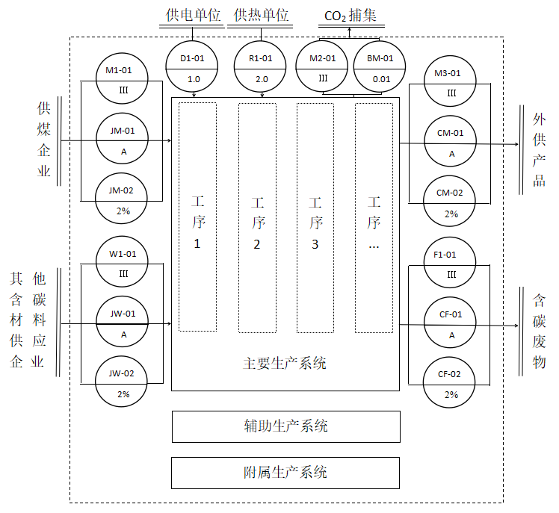

代号 | 器具名称 | 技术要求 | 安置地点
M1-01 | 汽车衡 | Ⅲ级 | 入厂处
JM-01 | 氧氮热量计 | A级 | 厂区检测实验室
JM-02 | 元素分析仪 | C:最大允许误差不超过±2% | 厂区检测实验室
W1-02 | 汽车衡 | Ⅲ级 | 入厂处
JW-01 | 氧氮热量计 | A级 | 厂区检测实验室
JW-02 | 元素分析仪 | C:最大允许误差不超过±2% | 厂区检测实验室
D1-02 | 电能表 | 1.0级 | 入厂处
R1-01 | 热能表 | 2.0级 | 入厂处
M2-01 | 汽车衡 | Ⅲ级 | 出厂处
BM-01 | 二氧化碳含量测定仪 | 最大允许误差：±0.01 mL | 厂区分析小屋
M3-01 | 汽车衡 | Ⅲ级 | 出厂处
CM-01 | 氧氮热量计 | A级 | 厂区检测实验室
CM-02 | 元素分析仪 | C:最大允许误差不超过±2% | 厂区检测实验室
F1-01 | 汽车衡 | Ⅲ级 | 出厂处
CF-01 | 氧氮热量计 | A级 | 厂区检测实验室
CF-02 | 元素分析仪 | C:最大允许误差不超过±2% | 厂区检测实验室

图A.2 工序层级温室气体计量器具配备计量点网络图（参考件）

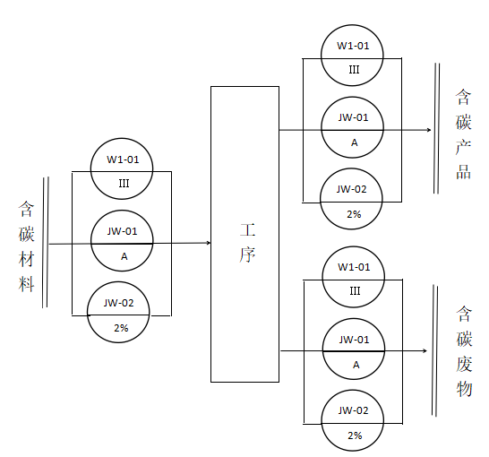

代号 | 器具名称 | 技术要求 | 安置地点
W1-02 | 汽车衡 | Ⅲ级 | 入厂处
JW-01 | 氧氮热量计 | A级 | 厂区检测实验室
JW-02 | 元素分析仪 | C:最大允许误差不超过±2% | 厂区检测实验室
M3-01 | 汽车衡 | Ⅲ级 | 出厂处
CM-01 | 氧氮热量计 | A级 | 厂区检测实验室
CM-02 | 元素分析仪 | C:最大允许误差不超过±2% | 厂区检测实验室
F1-01 | 汽车衡 | Ⅲ级 | 出厂处
CF-01 | 氧氮热量计 | A级 | 厂区检测实验室
CF-02 | 元素分析仪 | C:最大允许误差不超过±2% | 厂区检测实验室

附录B 油气生产企业相关图表示例

B.1 碳计量边界确定
油气生产流程主要包括勘探开发（包括油气勘探、地面工程和石油工程）、油气开采（注入、采油、采出介质储运）、油气处理、油气长输储运，本规范根据GB/T 32151.16的碳排放核算边界的要求，明确碳计量边界，油气开采企业碳排放计量边界图见附录A。
B.2 温室气体排放范围
温室气体排放范围包括以下三种，范围一为直接排放，主要指各类设备直接产生的排放，包括化石燃料燃烧产生的CO2排放，火炬系统、工艺放空产生的CO2和CH4排放，设备或者组件泄漏引起的逸散排放等；范围二为企业消耗电力、热力产生的间接排放。

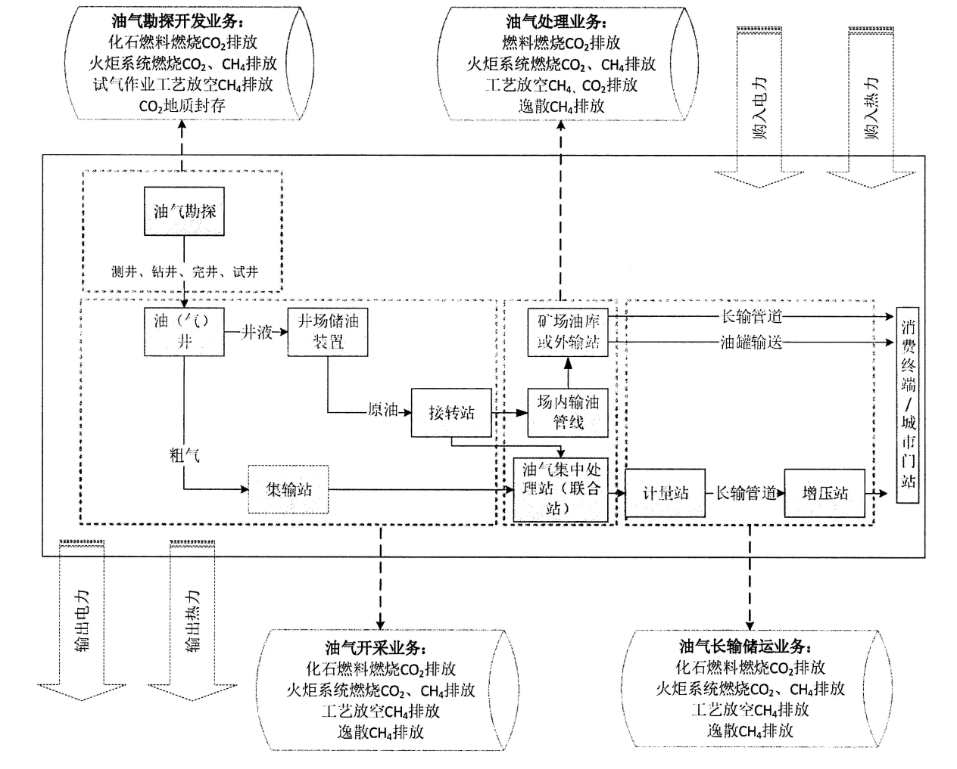
图B.1 油气生产企业碳排放计量边界图
B.3 油气勘探
油气勘探业务包括油气勘探、石油工程（钻井、测井、录井、试油试气）、地面工程建设等环节，碳排放量核算的主要排放源包括化石燃料燃烧、火炬系统燃烧、试油试气作业工艺放空、消耗电力及热力产生的排放，油气勘探业务碳计量器具配备点位图见附录B.3。

图B.3 勘探开发业务碳计量器具配备点位图
B.4油气开发
油气开采指油藏中的原油、天然气通过油气井到地面的整套工艺技术，包括驱替介质注入、采油、井场储油气等环节，碳排放量核算的主要排放源见表2，油气开发业务碳计量器具配备点位图见附录B.4。

图B.4 油气开发业务碳计量器具配备点位图
B.5油气处理
油气处理业务包括油气分离与处理、原油稳定处理以及从油气中脱除杂质、水分、酸性气体等净化过程，油气处理业务碳计量器具配备点位图见附录B.5。

图B.5 油气处理业务碳计量器具配备点位图

B.6 油气长输储运
油气长输储运业务指将油气田各油气井生产的原油天然气从丛式井场或井场储罐采用管道或罐车输送至联合站处理，处理完成后再通过汽车外运至外输站的过程。油气长输储运业务碳计量器具配备点位图见附录B.6。

图B.6 油气长输储运业务碳计量器具配备点位图

蒸汽流量计包括：标准孔板流量计、喷嘴流量计、V锥流量计等

